共青团无锡职业技术学院委员会
团委〔2021〕13号

关于公布无锡职业技术学院暑期“三下乡”社会实践活动重点团队及相关工作要求的通知
各有关部门、分团委、学生组织：
经各部门、学生组织自主申报、校团委评审，现将入选2021年大学生志愿者“三下乡”暑期社会实践活动的校级重点团队的项目及有关工作要求公布如下：
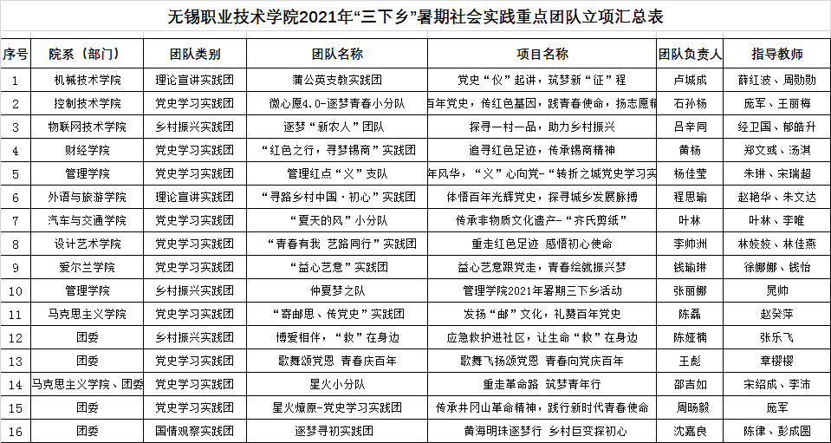
相关工作要求：
（一）重点团队项目的指导教师及相关负责人要及时做好项目实施准备，强化实践团队的过程管理、质量管理、安全管理，将志愿服务与实践育人紧密结合，提升项目的成果水平。
（二）重点团队项目完结时均需提交《暑期社会实践项目总结报告书》。（附件1），并在省级以上媒体上发表至少一篇次的项目报道；社会调查类项目需完成一篇符合相应学术规范的调查报告。重点团队项目完结通过后，凭总结报告内项目成员内页（加盖所在部门章）上传PU平台完成学时认证。
（三）重点团队的实践项目经费由校团委资助和项目所属部门配套筹措，报销按照学校相应管理办法执行。非重点项目的经费由所属部门自行筹集，项目完结由所属部门负责管理。
（四）学生志愿者个人参加“知行促进计划”专项行动的在项目完结后填写《知行促进计划行动项目总结表》（附件3），并交由分团委审核后上传PU平台认证学时。
（五）参加实践的团队（含非重点团队）或个人在对接有关单位时，如需使用学校团委介绍信，可使用附件2，自行填写完成后到团委盖章。
（六）参加实践的团队和个人需务必将安全放在首位,增强防范意识,做好个人防护，做好各类突发事件应急预案。
联系人：郑月圆 81838898

共青团无锡职业技术学院委员会
2021年6月30日

